Вплив вологості на дифракційну ефективність голограм, записаних на плівках бактеріородопсину з домішкою ТЕА

І. І. Трикур¹, М. М. Бурикін², В. М. Різак¹

¹Ужгородський національний університет, Ужгород, вул. А.Волошина, 54
²Інституті прикладної оптики НАНУ

Бактеріородопсин – один із біоматеріалів, які мають найбільші перспективи прикладного використання для оптичного запису та обробки інформації. У даній роботі приведено результати дослідження впливу вологості на голографічні характеристики плівок бактеріородопсину (БР) з домішкою триетаноламіну (ТЕА). Встановлено, що желатинові плівки БР з ТЕА мають параметри достатні для використання їх у якості середовища для оптичного запису інформації. Також встановлено, що вологість впливає на динаміку зміни та абсолютну величину дифраційної ефективності як для світло- так і для темноадаптованих плівок.

Вступ
Бактеріородопсин – світлочутливий трансмембранний білок, виявлений у мембранах галофільних бактерій Halobacterium salinarium. Поглинання кванту світла приводить до конформаційних змін у молекулі БР, які впливають на оптичні параметри плівок на його основі, однак, носять зворотний характер [1].
Світлочутливі реєструючі матеріали на основі бактеріородопсину мають унікальні характеристики та хороші перспективи для практичного використання, зокрема для запису та обробки інформації. Це один із небагатьох органічних біоматеріалів для яких характерне динамічне самовідновлення, велика роздільна здатність та чутливість.
Відомо, [2-5] що зміна вологості приводить до змін у фотоциклі молекул БР. Зокрема, зменшення вологості приводить до: зменшення квантового виходу, зміщення термальної цис-транс ізомеризаційної рівноваги, зміни констант швидкостей прямих та зворотних реакцій фотоциклу, виникнення прямих шунтуючих реакцій [6] і т.д. Це, в свою чергу, приводить до зміни оптичних параметрів плівок, в тому числі й до зміни їх голографічних характеристик [9]. Відомим фактом є те, що модифікація хімічного складу плівок БР за допомогою різних домішок теж може впливати на перебіг фотоциклу [5,7,10]. Оскільки введення у склад плівки навіть незначної кількості триетаноламіну суттєво впливає на динаміку фотоіндукованих процесів у молекулі БР [7], цікаво дослідити як це буде відбиватися на голографічних характеристиках плівки та їх залежності від вологості оточуючого середовища. У даній роботі наведено результати дослідження впливу зміни вологості на параметри голографічного запису інформації на плівках бактеріородопсину з домішкою триетаноламіну.

Методика експерименту

Плівкові структури БР одержували із суспензій ПМ з оптичною густиною в межах 30 – 35 (концентрація ПМ при цьому складала 12.4 – 14.5 кг/м³) методом формування на скляних підкладках [1,7,8]. Для хімічної модифікації плівок використовували триетаноламін (ТЕА). Збереження при цьому спектральних характеристик БР та реверсивності оптичних властивостей плівкових структур на базі БР визначили інтерес до їх використання у якості середовища для запису або обробки інформації. Концентрація розчину ТЕА, який використовували при виготовленні плівок на базі БР, складала - 0.4 M. Підготовка плівкоутворюючої суміші, формування та висушування плівок проводилось згідно методик приведених у роботах [7, 8].
Для дослідження впливу вологості на голографічний запис у желатинових плівках БР з домішкою ТЕА, плівку поміщали у герметичну кварцеву кювету. Для контролю вологості та температури використовували малогабаритний цифровий термо-гігрометр (TFA Dostmann GmbH, Germahy, catalog number 30.5010). Вологість створювалася за допомогою розміщення у кюветі відкритої посудини з водою. Максимальна вологість отримана таким методом становила 99%. Для зменшення вологості збільшували повітряний обмін з оточуючим середовищем із завідомо меншою відносною вологістю, шляхом відкривання додаткових отворів у кюветі. Зниження вологості нижче вологості оточуючого середовища здійснювалося внесенням в бокс селікагелю.
Для дослідження характеристик плівок БР+ТЕА було використано запис тонких голограм. Для тонких голограм дифраговані пучки розділяються в просторі між собою та з нульовими пучками. Це дає можливість слідкувати за зміною інтенсивності всіх записуючих та дифрагованих пучків та одержувати додаткову інформацію про процес запису.
Запис голограми проводився двома пучками Не-Ne лазера з λ=663 нм. Інтенсивність кожного пучка становила 15 мВт, а кут між ними складав 3°. Діаметр плями на плівці був приблизно 6-8 мм. Накладання записуючих пучків створювало модуляцію інтенсивності освітлення плівки за рахунок їх інтерференції і приводило до запису дифракційної решітки. Для зчитування голограми використовувався пучок Не-Ne лазера з інтенсивністю 0.2 мВт некогерентний до записуючих пучків.
В процесі досліджень, за допомогою цифрового запам’ятовуючого осцилографа TDS2014 (Tektronix), фіксувалася кінетика зміни інтенсивності для першого та нульового порядку на дифракційній картині для пробного та одного із записуючих пучків Дослідження було проведено для п’яти значень відносної вологості: 43%, 60%, 80%, 90% та 93%.
Для роботи фотоприймачів в лінійному режимі, інтенсивності пучків, що падали на фотодіоди, зменшувалася набором каліброваних фільтрів f[l+n+m], позначення яких наводяться для кожної кривої. В каналі першого порядку дифракції пробного пучка використовувався двадцятикратний підсилювач сигналу. Для розрахунків інтенсивності записуючого пучка та падаючого пробного пучка визначалися за допомогою заміни плівки БР на пусту підкладку.
Оцінка дифракційної ефективності проводилась за допомогою ділення інтенсивності дифрагованого пробного пучка на інтенсивність пробного пучка, що падає на плівку. Дослідження проводились для темно- та світлоадаптованих плівок. Світлова адаптація забезпечувалась при освітленні плівки одним з записуючих пучків на протязі певного часу [9].

Результати експерименту

Було проведено дослідження кінетики запису голограм у плівці бактеріородопсину з домішкою ТЕА та впливу вологості на процес запису та дифракційну ефективність отриманої голограми.
На Рис. 1. приведено характерні зміни інтенсивностей записуючих і дифрагованих пучків у випадку запису тонкої голограми при вологості 43% в темно- та світлоадаптованїй плівці бактеріородопсину з ТЕА. Аналогічні криві були отримані для всіх п’яти значень вологості. Одержані дані дають можливість встановити різницю чутливості плівок БР в темно- та світлоадаптованому станах. Крім того за результатами аналізу кінетики можна виділити етапи фотоперетворення: початковий, перехідний та етап динамічної рівноваги. Початковий етап фотоперетворення починається з моменту включення збуджуючого (у даному випадку записуючого) випромінювання і закінчується моментом досягнення максимуму інтенсивності в дифрагованому порядку пробного пучка. Він характеризується однаковим часом наростання інтенсивності і не залежить від

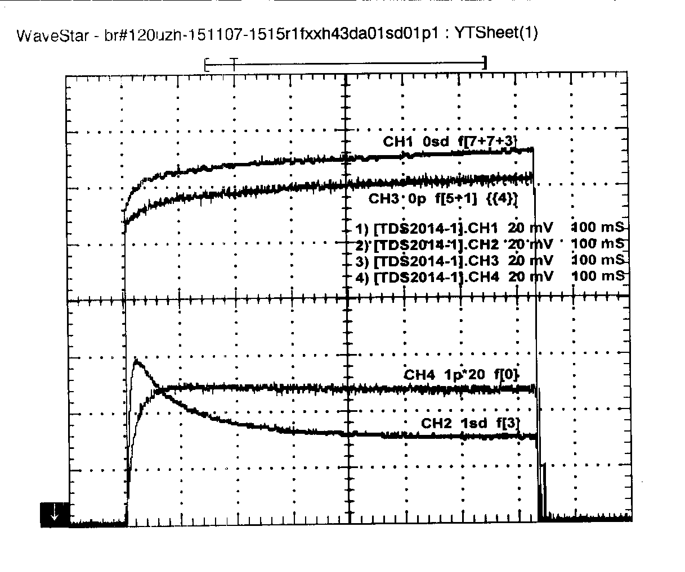
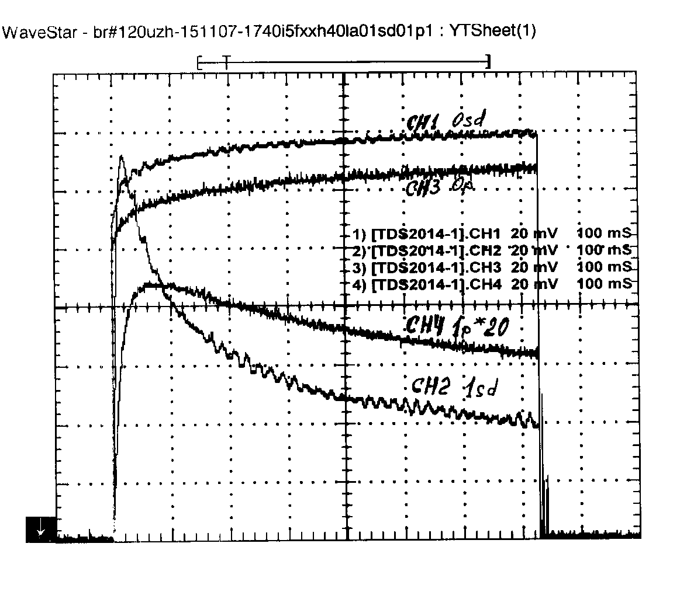
Час, мс
Інтенсивність, дов. од.
Час, мс
Інтенсивність, дов. од.
а)
б)

Рис. 1. Динаміка запису голограми на плівці БР з домішкою ТЕА при кімнатній вологості (43%): а) – для темноадаптованої плівки; б) – для світлоадаптованої. CH₁0_{sd} та CH₃0_{р} – зміна інтенсивності нульового максимуму для записуючого і пробного пучка; CH₂1_{sd} та CH₄1_{р*20} зміна інтенсивності першого максимуму для записуючого і пробного пучка відповідно.

а
б

Рис. 2. Залежність технічної (а) та голографічної (б) дифракційної ефективності від вологості для світлоадаптованих плівок БР з ТЕА.
а
б

Рис. 3. Залежність технічної (а) та голографічної (б) дифракційної ефективності від вологості для темноадаптованих плівок БР з ТЕА.

умов експонування. Цей факт можна пояснити тим, що на початковому етапі після поглинання кванта світла проходять фотохімічні перетворення безпосередньо молекули БР без участі оточуючого середовища. Після досягнення максимуму інтенсивності спостерігається її спад. З одного боку він зумовлений процесом „замивання” штрихів гратки, а з іншого – характер спаду визначається значенням вологості плівки та інтенсивності записуючих пучків. При тривалому записі голограми зміни в кінетиці продовжуються до досягнення стану динамічної рівноваги. Інтенсивність дифракційних порядків може знову зростати не зважаючи на те, що процес „замивання” штрихів гратки уже закінчився. Величина пропускання плівки теж змінюється, але характер цих змін не відповідає кінетиці дифрагованих пучків. Тривалі зміни в кінетиці запису пояснюються поступовим переходом молекул БР з темно- у світлоадаптований стан.
Для нас цікавим є значення дифракційної ефективності після її виходу на стаціонарний рівень. Величина ДЕ в стаціонарі визначається характером динамічної рівноваги процесів переходу БР з основного у збуджений стан і навпаки. Якщо у першому випадку перетворення відбуваються лише в середині молекули, то при релаксації зі збудженого в основний стан на швидкість переходу впливають параметри оточуючого середовища, зокрема вологість. Тому у даному випадку дифракційна ефективність залежить від вологості.
На основі отриманих результатів, в залежності від поставленої задачі, можна розраховувати технічну дифракційну ефективність, в яку входить величина пропускання плівки БР, або голографічну, у якій величина пропускання автоматично виключається з розрахунків. Результати таких розрахунків для світло- та темноадаптованих плівок БР з ТЕА при різних значеннях вологості приведено на Рис. 2-3.
Як видно з отриманих графіків, для темноадаптованих плівок не спостерігається чіткої залежності дифракційної ефективності від відносної вологості, хоча в межах точності вимірювань можна помітити тенденцію до зростання останньої при збільшенні вологості. Для світлоадаптованих плівок чітко спостерігається зменшення дифракційної ефективності при збільшенні вологості до 75-80% а далі різке її зростання при подальшому збільшенні вологості.

Висновки
У даній роботі нами проведено дослідження впливу вологості на дифракційну ефективність гологорам, записаних на желатинових плівках бактеріородопсину з домішкою ТЕА.
Встановлено, що дифракційна ефективність, яка може бути досягнута для даних плівок, достатня для використання їх у ролі матеріалу для оптичного запису та обробки інформації. Також виявлено, що зміна вологості оточуючого середовища впливає на голографічні характеристики плівок БР з домішкою ТЕА, зокрема на їх дифракційну ефективність. Залежність дифракційної ефективності від вологості для світло- та темноадаптованих плівок відрізняється: в той час як для темноадаптованих плівок спостерігається слабка тенденція до зростання дифракційної ефективності при збільшенні вологості, для світлоадаптованих плівок вона проходить через мінімум в області 75-80%. Для вивчення механізму впливу вологості на фотоіндуковані процеси у плівках БР з домішкою ТЕА необхідне проведення подальших досліджень.

Подяки
Автори висловлюють щиру подяку Корпош О.І., Баторі-Тарці З.І. та Фроловій Н.П. за допомогу у підготовці зразків.

Література

- Н.Н. Всеволодов. Биопигменты - фото-регистраторы. Фотоматериал на бакте-риородопсине. М.: Наука, 1988. – 222 с.
- S. Crittenden, S. Howell, R. Reifenberger, J. Hillebrecht, R. R. Birge. Humidity-dependent open-circuit photovoltage from a bacteriorhodopsin-indium tin oxide bioelectronic heterostructure // Nanotechnology – Vol. 14 (2003), P. 562-565.
- T.V. Dyukova, E.P. Lukashev. Dehydration effects on D96N bacteriorhodopsin films // Thin Solid Films Vol. 283 (1996), P. 1-4.
- Robert R. Renthal, Nicholas Gracia and Roben Regalado. Water and Carboxyl Group Environments in the Dehydration Blueshift of Bacteriorhodopsin // Photochemistry and Photobiology 74(5) 714-718, 2000.
- Фролова Н.П., Корпош О.І., Баторі-Тарці З.І., Цьома І.Й., Ярош В.В., Січка М.Ю. Плівкові структури на базі бактеріородопсину, чутливі до змін вологості // Науковий вісник Ужгородського університету, Серія Фізика. – 2004. – Випуск 15. – С. 30-33.
- G. Varo, J.K. Lanyi Distortionsin the photocycle of bacteriorhodopsin at moderate dehidration // Biophysical Journal, Vol 59. – 1991. – P. 313-322.
- Баторі-Тарці З.І. Модифікація оптичних властивостей плівкових структур на базі бактеріородопсину: Дис. … канд. фіз.-мат. наук: 01.04.10. –Ужгород, 2001. – 131 с.
- Плівкові структури фотохромного матеріалу бактеріородопсину (ФХМБР). ТУ У 02070832.008 – 97. від 25.12.1997.
- E. Korchemskaya, N. Burykin, S. Bugaychuk, O. Maksymova, T. Ebrey, S. Balashov Dynamic holography in bacteriorhodopsin/gelatin films: effects of light-dark adaptation at different humidity // Photochemistry and Photobiology. – 2007. – Vol. 83. – P. 403-408.

INFLUENCE of HUMIDITY ON the DIFFRACTION EFFICIENCY of the HOLOGRAMS which have been WRITTEN down ON bacteriorhodopsin FILMS With IMPURITY of ТЕА

I.I.Trikur¹, M.M.Burikin², V.M.Rizak¹

¹Uzhhorod National University, Uzhhorod, Ukraine,
²Institute of applied optics NASU

Bacteriorhodopsin - one of biomaterials which have the greatest prospects of practical use for an optical recording and information processing. In this work it is given results of Research of influence of humidity on holographic properties of bacteriorhodopsin (BR) films with an impurity of thriethanolamin (ТЕА). It is established, that gelatinous films BR with ТЕА have parameters sufficient for their use as medium for an information optical recording. Also it is established, that humidity influences dynamics of change and absolute value of the diffraction efficiency both for light- and for darkadapted films.

